Основные результаты и перспективы деятельности органов местного самоуправления Инсарского муниципального района по решению вопросов местного значения и обеспечению социально-экономического развития Инсарского муниципального района за 2021 год и их планируемых значениях на 3-летний период

1. Общие сведения о муниципальном образовании
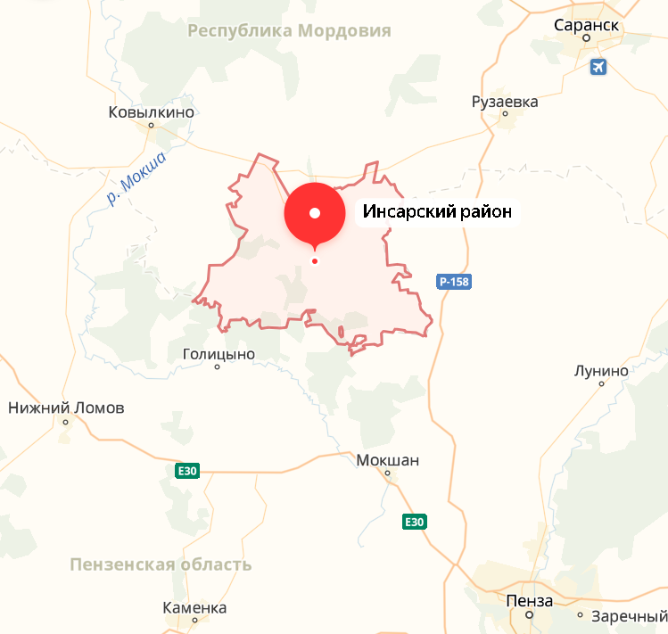
Инсарский муниципальный район образован в 1928 г. Район находится в средней части Мордовии и является самым южным районом, площадь - 968,7 км², что составляет 3,8% от общей площади Республики Мордовия.
Граничит с Кадошкинским, Ковылкинским, Рузаевским районами Мордовии, а также с Иссинским, Мокшанским и Нижнеломовским районами Пензенской области. Большая часть района расположена в лесостепных ландшафтах Приволжской возвышенности.
Численность населения района на 01.01.2022 г. составляет 10912 человек (1,5% от общей численности населения Республики Мордовия): городское население – 7325 человек (67,1%), сельское население – 3587 человек (32,9%).
За период 2019-2021 гг. численность населения Инсарского муниципального района сократилась на 8,34%, при этом численность уменьшилась как городского, так и сельских поселений. Сокращение численности населения связано с низкой рождаемостью и высокой смертностью.
В 2021 году в районе родилось 72 человека, умерло – 265, естественная убыль составила -193 чел. (2020 г. – -226 чел., 2019 г. – -110 чел.).
На формирование численности населения оказывают влияние миграционные процессы. По итогам 2021 года прибыло в район 188 человек, выбыло – 297, миграционная убыль составила -109 человека (2020 г. – -298 чел., 2019 г. – -181 чел.).

Таблица 1

Динамика численности постоянного населения (на начало года)

по Инсарскому муниципальному району, тыс. чел.

В области демографии наблюдается естественная убыль населения, которая происходит за счет низкой рождаемости, высокого уровня смертности и миграционной убыли. Снижается доля населения моложе трудоспособного возраста, увеличивается доля граждан старше трудоспособного возраста.
В составе Инсарского муниципального района насчитывается 33 населенных пункта, объединенных в 4 сельских поселений и 1 городское поселение Инсар. Административным центром является город Инсар. В 2020 году Верхнелухменское, Казеевское, Кочетовское, Мордовско-Паевское, Лухменско-Майданское сельские поселения были объединены в Кочетовское сельское поселение; Русско-Паевское, Челмодеевско-Майданское, Ямщинское сельские поселения объединены в Русско-Паевское сельское поселение. Таким образом, процесс объединения сельских поселений завершен.
Экономика района сочетает агропромышленный и промышленный секторы.
Промышленным производством и отгрузкой продукции в районе занимаются 5 предприятий различных форм собственности: ООО «СЗ «Сармич», АО «Неон», ООО «Ксенон», МУП Инсарского муниципального района «Энергосервис» и Инсарский РЭС. За последние годы установился стойкий рост объемов отгруженной промышленности (Таблица 2).
Объем отгруженной продукции по Инсарскому району составил более 3,7 млрд.руб. (темп роста к 2020 г. – 99,3%, прогноз выполнен на 112,7%). В расчете на 1 жителя реализовано 3332,6 тыс. руб., среди муниципальных образований район занимает 6 место, при среднереспубликанском уровне –334 тыс.рублей.
Основную долю – более 72,2% в общем объеме отгруженной продукции по району занимает продукция, произведенная ООО «СЗ «Сармич», 14,7% - АО «Неон», 8,9% - ООО «Ксенон», 3% - Инсарский РЭС, 1,2% - МУП Инсарского муниципального района «Энергосервис».

Таблица 2
Объем отгруженных товаров собственного производства, выполненных работ и услуг собственными силами крупными и средними предприятиями, тыс. руб.

«Сыроваренный завод «Сармич» - современное предприятие осуществляет деятельность по переработке молока и производству сыра.
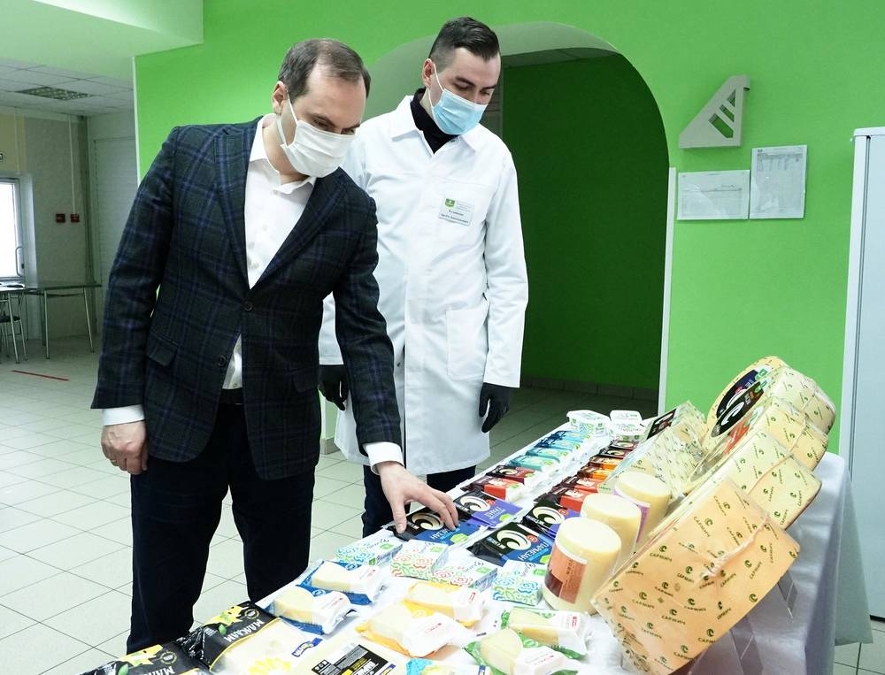
На сегодняшний день ассортимент состоит из 15 видов сыров – «Российский», «Гауда», «Гранд», «Сливочный», «Гурман», «Гурман легкий», «Нежный», «Маасдам», «Тильзитер», «Княжеский», «Сметанковый», «Маасдамер», «Монарх», «Пармезан», «Чеддер», «Эдам» и т.д. Также выпускается 3 вида масла – «Крестьянское» 72,5% жирности, «Инсарское» 82,5% жирности и «Сладко-сливочное» – 82%.
Качество и высокие вкусовые характеристики продукции предприятия подтверждены наградами и дипломами всероссийских и региональных выставок. На международной выставке продуктов питания, напитков и сырья для их производства «Продэкспо-2020» сыры «Гранд», «Гурман легкий», «Маасдам» были награждены 3 золотыми медалями. На международной выставке 100 лучших товаров России 2020 сыр «Маасдам премиум» получил Лауреата конкурса.
За 2021 г. объем отгруженной продукции составил 2,7 млрд. руб., темп к 2020 г. 101,9%. Среднесписочная численность работающих составила 257 чел., среднемесячная зарплата составила 47767,0 руб., темп роста 123,1%.
За 2021 г. произведено:
- масла животного – 196,8 тонны (82,6% к 2020 г.);
- сыров – 6404,1 тонн (101,7% к 2020 г.);
- сыворотки – 19273,,4 тонн (98,7% к 2020 г.).
Продукция предприятия поставляется более чем в 20 регионов страны – Москву, Санкт-Петербург, Ульяновск, Самара, Нижний Новгород, Пензу, Алтайский край, Екатеринбург и др.
ООО «Ксенон» производит светодиодные и традиционные светильники:
- для общественного, административного, офисного, спортивного, торгового освещения;
- для промышленного и производственного освещения, а так же помещений с повышенным содержанием пыли и влаги;
- для освещения улиц, теплиц.
Отдельно стоит отметить приоритетное направление 2020г. -2021г. – продукция для обеззараживания воздуха и поверхностей:
- светильники – облучатели бактерицидные закрытого типа для обеззараживания помещений;
- светильники – рециркуляторы бактерицидные открытого типа для обеззараживания воздуха в помещениях.
Основные потребители – промышленные и производственные компании, строительно-монтажные и муниципальные организации; продукция реализуется преимущественно через дистрибьюторские и дилерские сети «Русский свет», «ЭТМ», «Минимакс», и через оптовых покупателей.
В связи с пандемией, в 2020 г. ООО «Ксенон» закупило оборудование и существенно изменило производственную программу, что позволило более чем в 7,5 раз нарастить объем выпуска светильников-облучателей и рециркуляторов (продано около 120 тысяч штук). Это позволило не только в значительной мере обеспечить экспоненциально растущий спрос на данную продукцию, но и компенсировать существенное падение спроса по традиционным сегментам рынка светильников.
По итогам за 2021 г. объем отгруженной продукции ООО «Ксенон» составил 330,4 млн. руб., темп роста к уровню 2020 г. 82,2%. Отрицательная динамика вызвана падением спроса на светильники - рециркуляторы. В 2022году ожидается оживление на рынке светодиодных светильников.
Среднесписочная численность работающих в 2021 году составила 214 чел., среднемесячная зарплата составила 19708 .руб., темп роста – 120,9% к уровню 2020 года.
Основным потребителем продукции АО «Неон» является АО «Рузхиммаш». В настоящее время выпуск продукции для вагоностроения в общем объеме составляет 97 процентов. Для АО «Рузхиммаш» выпускается 20 наименований комплектации для изготовления вагонов-цистерн, вагонов-хопперов, полувагонов.
Предприятие обеспечивает потребности «Рузхиммаша» в железнодорожных компонентах и продолжает осваивать выпуск новой продукции.
За 2021 г. объем отгруженной продукции составил 549,7 млн.руб., темп роста к уровню 2020 г. – 98,3%. Среднесписочная численность работающих составила 156 чел., среднемесячная зарплата составила 27776 руб., темп роста – 97,7% к уровню прошлого года.
ООО «Ткацкая фабрика «Лента» на сегодняшний день производит более 90 наименований лент:
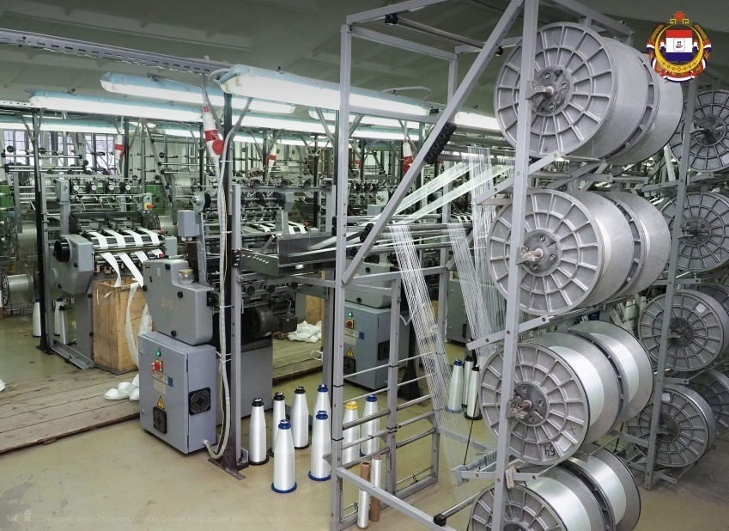
- стеклолента ЛЭСБ – применяется производителями кабельной продукции, трансформаторов, генераторов, турбин, электроизоляции обмоток электродвигателей и электрических машин; в авиастроении и ракетостроении;
- киперная лента – применяется в производстве фирменной и специальной одежде, а также как утягивающий материал обмоток электрических машин, трансформаторов; в отдельных случаях на замену стеклолент ЛЭСБ и киперной ленты применяется лента стеклополиэфирная ЛЭСП;
- лента транспортерная – для яйцесборников на птицефабриках.
По итогам 2021 г. реализовано 42,2 млн.п.м. продукции на сумму 81,6 млн. руб., что на 16,5% меньше предыдущего года. Ожидаемое падение выручки вызвано снижением спроса на отдельные виды кабелей у производителей кабельной продукции на фоне пандемии Covid-19.
Среднесписочная численность работников предприятия за 2021 г. увеличилась и составила 61 чел., темп роста -105,2% к 2020г.., среднемесячная заработная плата – 17500 руб., что на 27,2% выше уровня 2020 года.
Сельское хозяйство – значимая отрасль материального производства района, которая демонстрирует устойчивую, положительную динамику и специализируется на производстве зерновых и зернобобовых культур, скота и молока, пеньковолокна.
На территории района производством продукции сельского хозяйства занимаются ООО «Верхисское», ООО «Мордовский племенной центр», ООО «Челмайданское», ООО «Заря», ООО «Нива», ООО «Пикаев», ООО «МолАгро», ООО «Мордовские пенькозаводы» и другие.
За 2021 г. произведено скота (в живом весе) в сельскохозяйственных организациях и крестьянских (фермерских) хозяйствах 16,9 тыс. тонн, темп роста к уровню 2020 г. –105,3%. В расчете на 1 жителя произведено 1504,3 кг, среди муниципальных образований район занимает 4 место, при среднереспубликанском уровне 494,8 кг.

Таблица 3

Производство скота и птицы в сельскохозяйственных организациях и крестьянских (фермерских) хозяйствах, тонн

Объем производства молока за 2021 г. сельскохозяйственными организациями и крестьянскими (фермерскими) хозяйствами составил 30,6 тыс. тонн, к уровню 2020 г. – 97,9%. В расчете на 1 жителя произведено молока – 2729,3 кг, 3 место среди муниципальных образований, средне-республиканский показатель – 540,4 кг. Надой молока на 1 корову составляет 9668 кг.

Таблица 4

Производство молока в сельскохозяйственных организациях и крестьянских (фермерских) хозяйствах, тонн

Сохранность условного поголовья КРС в сельскохозяйственных организациях и КФХ к 1 января 2020 г. составила 97,6%. На 1 января 2022 г. поголовье КРС составило 6973 головы, в том числе коров – 3191 голова.
В растениеводстве ведущая роль принадлежит зерновому хозяйству. По итогам 2021 г. в сельхозорганизациях и крестьянских (фермерских) хозяйствах собрано 60,9 тыс. тонны зерновых при урожайности 48,6 ц/га (в ряде хозяйств ИП Ларькова К.О. урожайность составила 59,9 ц/га, ООО «МолАгро» – 49,4 ц/га). Заготовлено достаточное количество кормов для активно развивающегося в районе животноводства.
ООО «МолАгро» - основным направлением деятельности предприятия является выращивание зерновых, зернобобовых культур и производство животноводческой продукции.
За 2021 г. произведено:
- зерновых и зернобобовых культур – 18449,7 тонны при урожайности – 49,4 ц/га;
- молока – 11021,1 тонны;
- мяса скота и птицы – 36,1 тонны.
Поголовье крупного рогатого скота по состоянию на 1 января 2022 г. составило 2447 голов, темп роста – 141%, в том числе коров – 1263 головы, увеличилось. Надой за 2020 г. на 1 фуражную корову составил 10918 кг (по району – 9464 кг), это один из лучших результатов по району.
Среднесписочная численность работающих на 01.01.2021 г. составила 128 чел., среднемесячная зарплата составила 34300 рублей.
В 2018 г. начал свою производственную деятельность в Инсарском муниципальном районе ООО «Мордовский племенной центр». За 2021 г. объем производства мяса свинины составил 16174,6 тонн, темп роста – 105%.
Поголовье свиней по состоянию на 1 января 2022 г. составило 70785 голов (темп роста – 103%).. Среднесписочная численность работающих в ООО «Мордовский племенной центр» в 2021 г. составила 78 человек, среднемесячная заработная плата работников – 37725 рублей темп роста – 115%..
ООО «Верхисское» – динамично развивающееся сельхозпредприятие. Площадь сельскохозяйственных угодий 9857,8 га, из них 8485 га пашни. Предприятие выращивает зерновые, кормовые и технические культуры. Урожайность зерновых в 2021 г. составила 42,1 ц/га.
Поголовье КРС на 1 января 2022 г. составило 1707 голов, в том числе 800 голов дойного стада, надой на 1 корову – 11000 кг.
Произведено молока за 2021 г. 8800 тонн, темп роста к уровню 2020 г. – 104%, произведено мяса скота 90 тонн, темп роста 102%.
Среднесписочная численность работников предприятия составила 82 человек. Хозяйство укомплектовано всеми специалистами, как в растениеводстве, так и в животноводстве. Среднемесячная заработная плата за 2021 г. – 43610 рублей, темп роста – 120,3%.
ООО «Пикаев» - основными видами экономической деятельности являются:
- выращивание и разведение молочного крупного рогатого скота;
- разведение племенного молочного крупного рогатого скота;
- производство сырого молока.
Посевная площадь составляет 10 тыс. га.
На 1 января 2022 г. на предприятии поголовье КРС молочного направления составляет 1256 голов, в том числе основного стада 700 голов.
За 2021 г. произведено 8027,4 тонны молока, темп роста к уровню 2020 г. – 114%, надой на 1 корову составил 10840 кг.
Среднесписочная численность работающих за 2021 г. составила 36 чел., среднемесячная зарплата составила 30950 рублей, темп роста к 2020г. – 153,7%.
ООО «Мордовские пенькозаводы» - это уникальное предприятие не только на территории района, но и на территории России.
Предприятие производит:
- волокно пеньковое короткое - используется для производства канатно-веревочных изделий;
- волокно пеньковое штапелированное - используется для производства композитных, теплоизоляционных и строительных материалов, медицинской ваты и целлюлозы;
- костра конопли - используется как строительный и мульчирующий материал, а так же как подстилка для животных;
- семена конопли - используются для производства растительного масла, пищевой продукции и кормов.
Также предприятием отработана технология производство масла конопляного пищевого холодного отжима, ядер конопли очищенных, конопляного протеинового коктейля, строительного утеплителя из пенькового волокна.
За 2021 г. произведено:
  - ячменя – 71 тонна;
  - конопли (семена) – 495 тонн;
  - конопля (в пересчете на волокно) – 508 тонн;
  - льна – 200 тонн.
Среднесписочная численность работающих за 2021 г. составила 37 чел., среднемесячная зарплата составила 25900 рублей.
Район располагает развитой инфраструктурой. Все населенные пункты электрифицированы на 100%, газифицированы на 97,7%.
Общий жилой фонд района составляет 377,2 тыс.кв.м., в среднем на одного жителя района – 34,5 кв.м. жилья.
Инженерная инфраструктура Инсарского муниципального района достаточно развита и представлена системой водоснабжения, газификации, электрификации и сетью автомобильных дорог.
Система образования включает в себя:
4 дошкольные образовательные организации:
- МБДОУ «Инсарский детский сад «Золотой ключик» комбинированного вида»,
- МБДОУ «Инсарский детский сад «Светлячок» комбинированного вида»,
- МБДОУ «Инсарский детский сад «Солнышко»,
- МБДОО «Нововерхиссенский детский сад «Ручеёк».

6 общеобразовательных средних школ (2 городские и 4 сельских):
- МБОУ «Инсарская средняя общеобразовательная школа №1»,
- МБОУ «Инсарская средняя общеобразовательная школа №2»,
- МБОУ «Кочетовская средняя общеобразовательная школа»,
- МБОУ «Нововерхиссенская средняя общеобразовательная школа»,
- МБОУ «Русско-Паёвская средняя общеобразовательная школа»,
- МБОУ «Сиалеевско-Пятинская средняя общеобразовательная школа».

3 учреждения дополнительного образования:
- МБУДО «Инсарский районный Дом творчества»,
- МБУДО «Инсарская районная школа искусств»,
- МБУДО «Инсарская районная спортивная школа».

Система здравоохранения включает в себя:
- ГБУЗ «Инсарская районная больница»;
- 18 ФАПов;
- Поликлиника на 250 посещений в смену;
- Дневной стационар при поликлинике на 35 коек: 25 терапевтических, 10 неврологических;
- Круглосуточный стационар на 40 коек: 22 терапевтических, 3 педиатрических, 10 хирургических, 5 неврологических;
- Отделение скорой помощи (3200 вызовов в год);
Численность врачей на 1 января 2022 г. составила 22 человека, число среднего медицинского персонала составила 78 человек. В настоящее время имеется недостаток кадров: врачей – онколог, терапевт участковый, врач-педиатр участковый, стоматолог – терапевт. Имеются вакансии и на заведующих Староверхисский, Кочетовский, Ямщинский фельдшерско-акушерскими пунктами.
Больница активно участвует в реализации национального проекта «Здравоохранение». В рамках регионального проекта «Развитие системы оказания первичной медико-санитарной помощи»:
В рамках реализации мероприятий государственной программы «Развитие здравоохранения Республики Мордовия», в том числе в рамках региональных проектов, в 2021 г. проводились текущие ремонты лечебных корпусов ЛПУ,закуплено медицинское оборудование на 215 тыс. руб., благоустроена территория. ФАП в с. Лухменский Майдан переведенв здание школы, где был проведен капитальный ремонт.
Обновлен автомобильный парк: поступили автотранспортные средства:
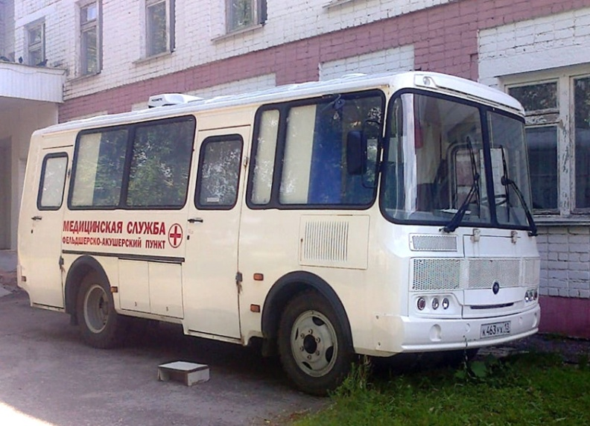
- автомобиль скорой медицинской помощи ГАЗ АBR23.
- Автомобиль легковой УАЗ3163 Патриот
-ВАЗ LADA GRANTA.

На сегодняшний день в Инсарском муниципальном районе накоплен значительный культурный потенциал: объекты культурного наследия, традиционные духовные ценности, стабильно работающая сеть учреждений культуры и искусства.
Сеть учреждений культуры Инсарского муниципального района представлена двумя юридическими лицами:
1. Муниципальное бюджетное учреждение культуры «Дом культуры Инсарского муниципального района», в которое входят 17 структурных подразделений в виде сельских Домов культуры (клубов) и 1 городской клуб «Витязь»;
2. Муниципальное бюджетное учреждение культуры «Центральная библиотека Инсарского муниципального района», в которое входят 17 сельских библиотек в виде структурных подразделений.
В учреждениях культуры действуют 98 клубных формирований, любительских объединений, клубов по интересам. В них принимают участие более 1,5 тыс. человек. Развиваются следующие жанры: хореографический, вокальный, театральный, изобразительного искусства, народного творчества, эстрадного. В районе действуют 5 «народных коллективов»: Кочетовский народный хор «Мокшаваня», народный театр «Взгляд», народный ансамбль «Надежда», народный хор «Ветеран», народный фольклорный ансамбль «Поюня».
В рамках регионального проекта «Творческие люди» национального проекта «Культура» предоставлена субсидия на оказание государственной поддержки лучшим сельским учреждениям культуры в размере 126 тыс. рублей, за счет которой Языково- Пятинской сельской библиотекой приобретены 2 нотбука.
Инсарский район считается в Мордовии одним из самых спортивных. Он не просто является родиной многих известных спортсменов, но и новых молодых и перспективных. В муниципальном образовании хорошо развита соответствующая инфраструктура. На территории работают: стадион «Старт» и современное футбольное поле с искусственным покрытием, Ледовый дворец, малая спортивная площадка для сдачи населением нормативов ГТО в рамках реализации регионального проекта «Спорт – норма жизни», во всех школах функционируют спортивные залы. Все объекты пользуются большой популярностью не только у жителей, но и у гостей города и района.
Распоряжением администрации Инсарского муниципального района от 04.08.2020 г. № 28-р утвержден перечень муниципальных программ Инсарского муниципального района Республики Мордовия, планируемых к реализации с 1 января 2021 года. В перечень включена 21 муниципальная программа:
- Муниципальная программа «Развитие сельского хозяйства и регулирование рынков сельскохозяйственной продукции, сырья и продовольствия в Инсарском муниципальном районе на 2016-2025 годы»;
- Муниципальная программа «Комплексное развитие сельских территорий Инсарского муниципального района на 2019-2025 годы»;
- Муниципальная программа «Гармонизация межнациональных и межконфессиональных отношений в Инсарском муниципальном районе на 2019-2024 годы»;
- Муниципальная программа «Экономическое развитие Инсарского муниципального района до 2025 года»;
- Муниципальная программа «Развитие и поддержка малого и среднего предпринимательства в Инсарском муниципальном районе на 2018-2024 гг.»;
- Муниципальная программа «Повышение эффективности управления муниципальными финансами в Инсарском муниципальном районе»;
- Муниципальная программа «Развитие муниципальной службы в Инсарском муниципальном районе Республики Мордовия на 2017-2024 гг.»;
- Муниципальная программа «Развитие образования в Инсарском муниципальном районе на 2016-2025 годы»;
- Муниципальная программа «Энергосбережение и повышение энергетической эффективности на территории Инсарского муниципального района на 2019-2021 годы»;
- Муниципальная программа «Профилактика правонарушений и охрана общественной безопасности в Инсарском муниципальном районе на 2019-2024 годы»;
- Муниципальная программа «Развитие дорожного хозяйства, автомобильных дорог и транспортного обслуживания в Инсарском муниципальном районе на 2016-2024 гг.»;
- Муниципальная программа «Обеспечение жильем молодых семей в Инсарском муниципальном районе на 2016-2025 гг.»;
- Муниципальная программа «Управление муниципальным имуществом и земельными ресурсами в Инсарском муниципальном районе на 2016-2024 гг.»;
- Муниципальная программа «Развитие физической культуры и спорта в Инсарском муниципальном районе на 2016-2024 гг.»;
- Муниципальная программа «Организация отдыха детей в каникулярное время в Инсарском муниципальном районе на 2016-2025 гг.»;
- Муниципальная программа «Развитие культуры и туризма в Инсарском муниципальном районе на 2016-2024 гг.»;
- Муниципальная программа «Противодействие коррупции в Инсарском муниципальном районе на 2016-2024 годы»
- Муниципальная программа «Профилактика терроризма и экстремизма на территории Инсарского муниципального района на 2017-2024 годы»;
- Муниципальная программа «Развитие и обеспечение эффективности деятельности администрации Инсарского муниципального района на 2018-2022 гг.»;
- Муниципальная программа «Противодействие злоупотреблению наркотиками и их незаконному обороту в Инсарском муниципальном районе»;
- Муниципальная программа «Повышение безопасности дорожного движения в Инсарском муниципальном районе».
Основными целями программ является повышение благосостояния жителей Инсарского муниципального района, обеспечение комплексности решения проблем экономического и социального развития, проведения активной инновационной и инвестиционной политики, увеличение доходов бюджета и рациональное их расходование.
Основная цель доклада – анализ динамики достигнутых в 2021 году показателей по разделам: «Экономическое развитие», «Дошкольное образование», «Общее и дополнительное образование», «Культура», «Физическая культура и спорт», «Жилищное строительство и обеспечение граждан жильем», «Жилищно-коммунальное хозяйство», «Организация муниципального управления», «Энергосбережение и повышение энергетической эффективности», «Проведение независимой оценки качества условий оказания услуг организациями в сферах культуры, охраны здоровья, образования и социального обслуживания», краткий анализ факторов и причин, повлиявших на рост или снижение показателей.

2. Экономическое развитие
Предпринимательство играет важную роль в экономике района, вовлекая свободные трудовые ресурсы в различные виды предпринимательской деятельности и создавая условия для дальнейшего развития экономики района.
Важным показателем, отражающим роль малого и среднего предпринимательства в экономике Инсарского муниципального района, является величина налогового вклада.
Ежегодно растет объем налоговых поступлений в местный бюджет от деятельности малого бизнеса. В 2021 году поступило в бюджет от деятельности субъектов малого и среднего предпринимательства:
- налог на вмененный доход в сумме – 658,6 тыс.руб.;
- земельный налог в сумме – 11,2 млн. руб.;
- налог на доходы физических лиц в сумме – 27,64 млн.руб.;
- аренда нежилого помещения – 1870,7 тыс.руб.;
- аренда земли –2203,2 тыс.руб.
- патент – 879,1
- УСН- 2208,6 (14724) тыс. руб.
Напряженные условия работы во время пандемии, ужесточение санитарно-эпидемиологических требований по противодействию новой коронавирусной инфекции (COVID-19) в 2021 году негативно отразились в сфере предпринимательства: перепрофилирование, закрытие магазинов, предприятий сферы услуг, снижение объемов товарооборота, общепита и т.д.
Малый и средний бизнес Инсарского муниципального района в 2021 году представлен 183 субъектом малого и среднего предпринимательства (2020 г. – 221 ед, 2019 г. – 225 ед.). В расчете на 10 тыс. человек населения за 2021 г. – 165 ед. (2020 г. – 194 ед., 2019 г. – 196 ед.).
В рамках регионального проекта «Улучшение условий ведения предпринимательской деятельности» в 2021году зарегистрирован 238 граждан, как самозанятый.
В 2021 г. в рамках заключения социального контракта 19 человек открыли собственное дело с финансовой поддержкой ( 250 тыс. руб.*12чел.= 3 млн. руб. и по 100тыс. руб.*7 чел=700тыс. руб.) каждому на общую сумму 3,7 млн. рублей.
Таблица 5
Наименование показателя | 2019 г. | 2020 г. | 2021 г.
Число субъектов малого и среднего предпринимательства, единиц | 225 | 221 | 183
в т.ч.
микропредприятия | 27 | 23 | 21
малые предприятия | 11 | 11 | 9
средние предприятия | 0 | 1 | 1
индивидуальные предприниматели | 170 | 171 | 138

На период 2022-2024 гг. по Инсарскому муниципальному району планируется незначительное увеличение числа субъектов малого и среднего предпринимательства за счет появления новых крестьянско-фермерских хозяйств и индивидуальных предпринимателей.
Объем оборота розничной торговли субъектов, не относящихся к крупным и средним предприятиям, в 2021 г. снизился и составил 725 млн. руб. (темп роста – 98%). Причиной является приход на территорию Инсарского района федеральных и республиканских торговых сетей, а также банкротство Инсарского потребительского общества. Стоит отметить, что в сельских поселениях на смену закрывшимся магазинам Райпо приходят индивидуальные предприниматели.
Администрация Инсарского муниципального района активно оказывает информационную и консультационную поддержку как начинающим, так и действующим субъектам малого и среднего предпринимательства.
Актуальная информация размещается в Информационном бюллетене Инсарского муниципального района и на официальном сайте Инсарского муниципального района в разделе «Малое и среднее предпринимательство Инсарского муниципального района».
В целях поддержки эффективного развития бизнеса на муниципальном уровне на базе МФЦ Инсарского муниципального района организовано информирование субъектов предпринимательства о существующих видах и формах поддержки по вопросам, касающимся земельных и имущественных отношений (оформления земли и объектов недвижимости в аренду и в собственность), строительства, лицензирования деятельности, состояния рынка труда в районе. В МФЦ размещены информационные материалы кредитных организаций района об условиях предоставления заемного финансирования.
В настоящее время в районе реализуется муниципальная программа развития и поддержки малого и среднего предпринимательства в Инсарском муниципальном районе, в ней предусмотрена финансовая помощь прежде всего субъектам малого и среднего предпринимательства, занятым в реальном секторе экономики, не имеющим задолженности по налогам и сборам в бюджеты всех уровней, расширяющим сферу своей деятельности, создающим рабочие места, обеспечивающим рост заработной платы. По итогам 2021 года обращений не поступило.
Активная работа ведется по содействию развитию конкуренции Инсарского муниципального района. В целях координации деятельности по вопросам внедрения на территории Инсарского муниципального района Стандарта развития конкуренции в субъектах РФ, а как же в целях обеспечения реализации системного подхода к деятельности по содействию развитию конкуренции в районе, создана рабочая группа по развитию конкуренции в Инсарском муниципальном районе. Определен перечень приоритетных и социально-значимых рынков района, а также разработан и утвержден план мероприятий («дорожная карта») по содействию развитию конкуренции Инсарского муниципального района. Вся информация размещена на официальном сайте администрации Инсарского муниципального района в разделе «Развитие конкуренции».
Высокий уровень развития малого и среднего бизнеса способствует повышению занятости населения. Создавая новые рабочие места, представители предпринимательства снижают напряженность на рынке труда, повышают материальное благосостояние населения района, особенно в производственном сегменте экономики.
Доля среднесписочной численности работников (без внешних совместителей) малых и средних предприятий в среднесписочной численности работников (без внешних совместителей) всех предприятий и организаций ежегодно растет и по итогам 2021 года составила – 23% , осталась на уровне предыдущего года. В 2021 году в малых и средних предприятиях численность работников незначительно уменьшилась и составила 740 человек (2020 г. – 98,9%). На период 2022-2024 гг. по Инсарскому муниципальному району планируется незначительный рост доли среднесписочной численности работников (без внешних совместителей) малых и средних предприятий в среднесписочной численности работников (без внешних совместителей) всех предприятий и организаций в силу сложившейся эпидемиологической обстановки и ее последствий для субъектов малого и среднего предпринимательства до 25%.
На территории Инсарского муниципального района есть все предпосылки для дальнейшего развития малого и среднего предпринимательства (наличие трудовых ресурсов, объемы платных услуг, платежеспособность населения, наличие инфраструктуры поддержки малого и среднего предпринимательства).
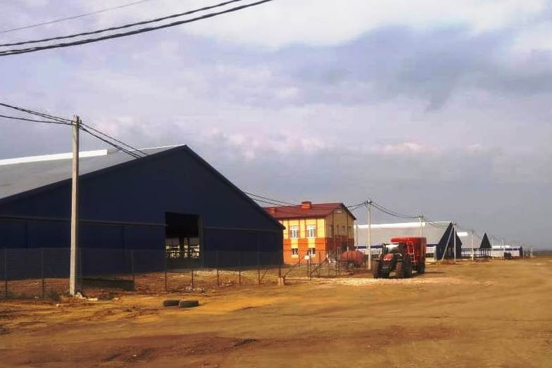
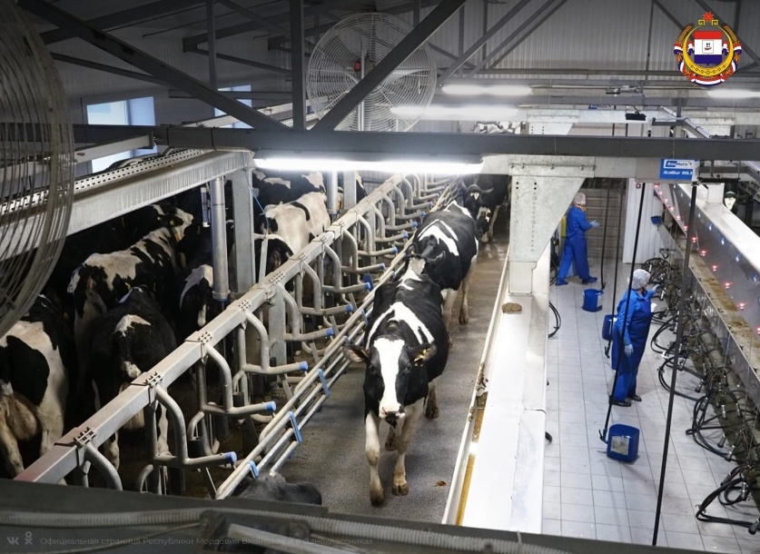
За 2021 г. объем инвестиций в основной капитал за счет всех источников финансирования составил 121,7 млн. рублей. Из общего объема 107,5 млн. руб. (88,3%) составляют внебюджетные инвестиции (прогноз выполнен в 12,4 раза, темп к уровню 2020 г. – 154%). Объем инвестиций в основной капитал (за исключением бюджетных средств) в расчете на 1 человека увеличился и составил 10151,1 рублей.
На плановый период 2022-2024 годов прогноз инвестиций в основной капитал (за исключением бюджетных средств) в расчете на 1 человека составит в 2022 г. –1296,3 рубля, на последующие годы планируется: в 2023 г. – 1415,1 руб., в 2024 г. – 1523,8 руб.
В 2021 году доля площади земельных участков, являющихся объектами налогообложения земельным налогом, в общей площади территории Инсарского муниципального района составила 92%, остальная доля - 8% приходится на земельные участки, предоставленные в аренду. На планируемый период 2022-2024 годов доля площади земельных участков, являющихся объектами налогообложения земельным налогом, в общей площади территории Инсарского муниципального района планируется соответственно в 2022 г. на уровне 93%, в 2023 г. – 94%, в 2023 г. – 96%.
По итогам 2021 года доля прибыльных сельскохозяйственных организаций, в общем их числе составила 100%. 7 сельхозпредприятий района имеют прибыль от деятельности по животноводству и растениеводству в сумме 74,992 млн. руб..
На период 2022-2024 годы доля прибыльных сельскохозяйственных организаций, в общем их числе планируется на уровне 100%.
На начало 2022 года по Инсарскому муниципальному району протяженность автомобильных дорог местного значения составила 304,6 км, из них с твердым покрытием – 92,3 км, не отвечающих нормативным требованиям - 212,3 км.
В 2021 г. доля протяженности автомобильных дорог общего пользования местного значения, не отвечающих нормативным требованиям, в общей протяженности автомобильных дорог общего пользования местного значения составила 75,2%, что привело к увеличению на 5,5% по сравнению с уровнем 2020 г. Протяженность автомобильных дорог не отвечающих нормативным требованиям увеличилась в Кочетовском сельском поселении. В ближайшее время будет проведена работа по обследованию автомобильных дорог в населенных пунктах данного поселения для включения в перечень основных мероприятий по строительству и ремонту автомобильных дорог.
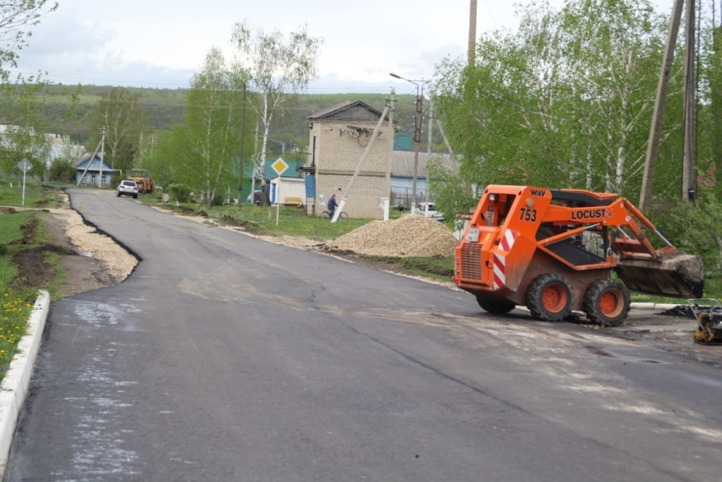
В 2021 году в городском поселении Инсар проводился ремонт участков автомобильных дорог по ул. Гагарина до дома «109, от ул. Красноармейская от ул. Московская, до дома №19 и переулок Фабричный от ул. Московская до дома № 2А общей протяженностью 1,047 км, ямочный ремонт автомобильных дорог общей площадью около 300,0 кв.м.
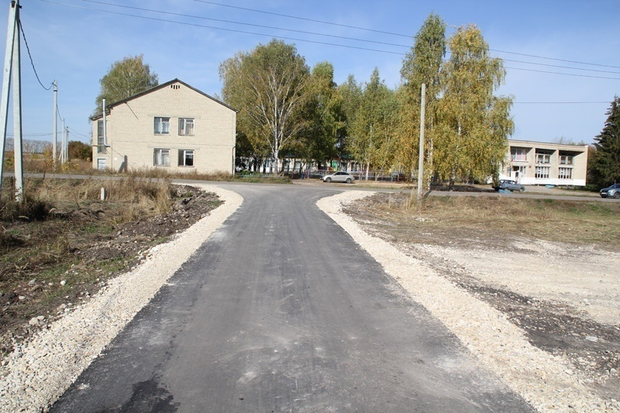
В с. Яндовище, Языкова Пятина, Челмодеевский Майдан проводился ремонт автомобильных дорог ,общей протяженностью 1,321 км.
В 2022 году в г. Инсар планируется провести ремонт участков автомобильных дорог общей протяженностью – 1,047 км:
- по Болдина- 0,400 км;
- по ул. Степана Рази , ул. Кирова – 0,550 км;
- ул. 1- Мелиоративная – 0,565 км;
- ул. Пионерская – 0,550км; ремонт автомобильной дороги до кладбища- 0,300 км.
- планируется провести ямочный ремонт автомобильных дорог общей площадью 300,0 кв.м.
В сельских населенных пунктах в 2022 г. планируется строительство автомобильной дороги в с. Шадымо- Рыскино- 0,768 км.
Запланированная работа заметно повысит уровень дорог, отвечающих всем нормативным требованиям.
К 2024 году за счет строительства (реконструкции) и капитального ремонта автомобильных дорог местного значения доля протяженности автомобильных дорог общего пользования местного значения, не отвечающих нормативным требованиям, в общей протяженности автомобильных дорог общего пользования местного значения планируется сократить до 69,6%.
В 2022 г. в рамках реализации национальных проектов на территории муниципального района запланирована реализация следующих мероприятий:
- работы по капитальному ремонту автодороги г.Инсар- с. Шадымо-Рыскино протяженностью 2,1 км (региональный проект «Дорожная сеть» национальный проект «Безопасные качественные дороги»).
Транспортно-пассажирскими перевозками на территории Инсарского района занимается АО «Кадошкинское автотранспортное предприятие». Практически все населенные пункты охвачены автобусными маршрутами. С населенными пунктами, в которых не организована перевозка пассажиров работает круглосуточная служба такси.
Населенные пункты не обеспеченные маршрутами:
- с. Кириклеевский Майдан – 16 чел.;
- с. Казеевка – 227 чел.;
- с. Кашаево – 51 чел.;
Всего – 294 чел.
Численность населения, проживающего в населенных пунктах, обеспеченных регулярным автобусным сообщением с административным центром – 11062 человек.
Доля населения, проживающего в населенных пунктах, не имеющих регулярного автобусного и (или) железнодорожного сообщения с административным центром района в общей численности населения в 2021 г. составила 2,7%.
На плановый период 2022-2024 годы доля населения, не охваченного регулярным транспортным сообщением, останется на уровне – 2,7%.
Повышение качества жизни населения - основная цель муниципальной деятельности.
Среднемесячная номинальная начисленная заработная плата работников крупных и средних предприятий и некоммерческих организаций Инсарского муниципального района составила в 2019 году – 24289,9 руб. (темп роста – 110,5%), в 2020 г. – 27312,2 руб., в 2021г. – 29827,6 руб.
На плановый период 2022-2024 годы намечен дальнейший ежегодный рост среднемесячной зарплаты: в 2022 году планируется довести до 33198 руб., в 2023 году до 36418,2 руб., в 2024 году до40023,6 руб.
Таблица 6

Отмечен ежегодный рост среднемесячной номинальной заработной платы работников бюджетных учреждений Инсарского муниципального района.
В соответствии с Указом Президента Российской Федерации от 7 мая 2012 г. №597 «О мероприятиях по реализации государственной социальной политики» в районе наблюдается положительная динамика роста заработной платы всех категорий педагогических работников:

В 2021 году среднемесячная номинальная начисленная заработная плата работников в муниципальных дошкольных образовательных учреждениях составила 19812,8 руб., что в сравнении с 2020 годом выше на 9,6% (18077,7 руб.).
Средняя заработная плата в муниципальных общеобразовательных учреждениях в 2021 году составила 27921,6 рублей, что в сравнении с 2020 годом выше на 15,5% (24170,7 руб.).
Средняя заработная плата учителей в муниципальных общеобразовательных учреждениях в 2021 году составила 31834,7 рублей, что в сравнении с 2020 годом выше на 18,4% (26883,6 руб.).
С 2022 по 2024 годы будет наблюдаться положительная динамика роста заработной платы всех категорий педагогических работников.
С введением новой системы оплаты труда работников учреждений культуры и стимулирующих выплат среднемесячная номинальная начисленная заработная плата работников муниципальных учреждений культуры и искусства ежегодно растет: в 2019 году – 26574,7 руб. (темп роста – 105,6%), в 2020 году – 28275,8 руб. (темп роста – 106,4%), в 2021г.- 31092,9 руб. (110%). На период 2022-2024 годы планируется дальнейший рост зарплаты, к 2024 году до 34390,7 руб. с темпом роста 111,6% к уровню 2021 года.
Среднемесячная номинальная начисленная заработная плата работников муниципальных учреждений физической культуры и спорта в 2019 году – 19822,9 руб. (темп роста – 101%), в 2020 году – 21116,7 руб. (темп роста – 106,5%), в 2021г. – 23382,5 руб. (110,7%). На период 2022-2024 годы планируется сохранить данный уровень заработной платы.

- Дошкольное образование

Важнейшей составляющей будущих достижений района рассматривается качественное образование, первой ступенью, которой является дошкольное образование.
В настоящее время в Инсарском муниципальном районе функционируют 4 дошкольные образовательные организации на 345 мест, которые посещают 383 ребёнка дошкольного возраста от 1,5 до 7 лет. На базе 3 сельских общеобразовательных учреждений функционируют группы кратковременного пребывания с охватом 12 детей. В детских садах работают группы кратковременного пребывания для детей от года до полутора лет.
Доля детей в возрасте 1-6 лет, получающих дошкольную образовательную услугу в дошкольных учреждениях в общей численности детей в возрасте 1-6 лет, составила в 2021 году 69,6 %, что на 6,5 % выше уровня предыдущего года.
Доля детей в возрасте 1-6 лет, состоящих на учёте для определения в муниципальные дошкольные образовательные учреждения, в общей численности детей в возрасте 1-6 лет составляет 0%. Все желающие посещать детский сад получили путевки-направления и зачислены в дошкольные образовательные учреждения.
Все дошкольные образовательные учреждения находятся в удовлетворительном состоянии.
Педагогическую деятельность осуществляют 48 педагогов, в том числе 8 специалистов: 3 логопеда, 3 инструктора по физической культуре, 2 музыкальных руководителя. Высшее образование имеет 38 педагога (80 %), 40 (83 %) педагогов имеют высшую и первую квалификационные категории.
По результатам социологического опроса качеством дошкольного образования детей удовлетворены 95,5 % населения.
Для родителей важно не только предоставление места в детском саду, но и качество образовательной среды, психологический комфорт в ДОО.
В 2021 году была организована деятельность муниципальной Службы ранней помощи детям дошкольного возраста с особыми потребностями на базе МБДОУ «Инсарский детский сад «Золотой ключик» комбинированного вида», в целях выявления первых признаков отклонений и комплексного сопровождения развития детей от 0 до 3 лет, не посещающих ДОУ.
Каждая дошкольная организация (100 %) имеет консультативный центр и консультативный пункт для оказания помощи родителям (законным представителя) в воспитании и обучении детей. В рамках данного центра оказывается методическая, психолого-педагогическая, диагностическая и консультативная помощь. Формат оказания данной помощи проходит в очном и дистанционном режимах. В 2021 году число обращений достигло 76.
В 2021 г. воспитатель МБДОУ «Инсарский детский сад «Светлячок» комбинированного вида» Филютина Елена Александровна стала обладателем премии главы Инсарского муниципального района. Моисеева Нина Ивановна, воспитатель МБДОУ «Инсарский детский сад «Светлячок» комбинированного вида» стала победителем районного конкурса профессионального мастерства «Воспитатель года - 2021».
На базе детских дошкольных учреждений функционируют 10 развивающих кружков для детей от 5 до 7 лет: художественная гимнастика, детский дизайн, легоконструирование, волшебные шашки, юный патриот, городок конструкторов и другие.
В 2021 году проведены работы по усилению безопасности дошкольных образовательных организаций:
- в МБДОУ «Инсарский детский сад «Золотой ключик» комбинированного вида» приобретено оборудование для пожарно-охранной сигнализации (система речевого оповещения) на сумму 271,7 тыс. рублей (в том числе средства республиканского бюджета – 250,0 тыс. рублей, средства местного бюджета 21,7 тыс. рублей);
- в МБДОУ «Инсарский детский сад «Солнышко» проведены противопожарные мероприятия (обустройство пожарных лестниц) на сумму 600,0 тыс. рублей (местный бюджет).
В истекшем году на приобретение игрушек и игрового материала, деткой мебели, методической литературы, комплектующего материала на кухню выделены бюджетные средства на сумму 450 093 рублей. Для использования цифровых технологий в МБДОО "Нововерхиссенский детский сад "Ручеёк" приобретен принтер на сумму 15,5 тыс. рублей.
С целью внедрения новых форм и методов обучения и воспитания с сентября 2018 г. по август 2022 г. на базе МБДОУ «Инсарский детский сад «Светлячок» комбинированного вида» создана инновационная площадка по познавательно- исследовательской деятельности «Юный исследователь».
Целью данного направления является формирование у дошкольников интереса к познавательно - исследовательской деятельности и развитию у детей познавательной активности, стремлению к самостоятельному познанию и мышления.
С марта 2021 года МБДОУ «Инсарский детский сад «Светлячок» комбинированного вида» и МБДОУ «Инсарский детский сад «Золотой ключик» присвоены статусы опорной образовательной организации кафедры дошкольного и начального образования Центра непрерывного повышения профессионального мастерства педагогических работников «Педагог 13.ру» по теме: «Апробация модели научно-методического сопровождения непрерывного профессионального развития педагогических кадров дошкольного и начального образования Республики Мордовия» по направлениям «Нейропсихологические приемы коррекции речевого развития дошкольников» и «Технологии укрепления здоровья детей дошкольного возраста» сроком на 3 года.
МБДОУ «Инсарский детский сад «Солнышко» является Республиканской опорной площадкой по направлению лаборатории Стем-образования «Развитие познавательно-исследовательской деятельности дошкольников через организацию детского экспериментирования». На уровне дошкольной организации реализуется проект «Детский фенологический парк». Создаются условия для развития дошкольников в развивающей предметно-пространственной среде позволяющей детям знакомиться с экосистемами через проектно-исследовательскую деятельность.
Доля детей в возрасте 1- 6 лет, состоящих на учёте для определения в муниципальные дошкольные образовательные учреждения, в общей численности детей в возрасте 1-6 лет составляет 0%. Все желающие посещать детский сад получили путевки-направления и зачислены в дошкольные образовательные учреждения.

4. Дополнительное образование
Система дополнительного образования в районе представлена 3 организациями: МБУДО «Инсарский районный Дом творчества», МБУДО «Инсарская районная спортивная школа», МБУДО «Инсарская школа искусств». Общий охват обучающихся – 1206 человек, что составляет 75% от общего количества детей в возрасте от 5 до 18 лет. В учреждениях внедрено персонифицированное финансирование, все обучающиеся получили сертификат дополнительного образования.
В МБУДО «Инсарская районная спортивная школа» работают 20 тренеров-преподавателей, из них 8 штатных и 12 совместителей. Все педагоги имеют высшее педагогическое образование, 8 - высшую квалификационную категорию, 17 – первую, остальные соответствуют занимаемой должности.
Учебно-воспитательный процесс в 2021-22 учебном году проводится по 33 дополнительным общеобразовательным программам в области физической культуры и спорта: волейбол, баскетбол, дзюдо, легкая атлетика, лыжные гонки, футбол, хоккей, фигурное катание. Всего по ним обучаются 750 воспитанников.
Ситуация, связанная с коронавирусной инфекцией внесла свои коррективы в календарный план соревнований различного уровня. С начала 2021 года и до декабря 2021 года воспитанники спортивной школы активно участвовали в соревнованиях.
В Чемпионате и Первенстве Республики Мордовия по лыжным гонкам воспитанники школы были в тройке сильнейших. На Первенстве ПФО по лыжным гонкам в городе Заинск Митрошин Владимир занял 2-е место. На Первенстве России по лыжным гонкам 2005-2006 гг.р. Митрошин Владимир занял 3-е место. Во Всероссийских соревнованиях по лыжным гонкам г. Сыктывкар – 2-е место (7,5 км, свободный стиль) и 3-е место (спринт). Неоднократными призерами и победителями в республиканских соревнованиях по лыжным гонкам становились Митрошин Владимир, Евстифейкин Евгений, Кузнецов Дмитрий, Климкина Виктория, Митрошина Ирина, Сошкина Оксана, Елизаров Дмитрий.
На Первенстве России по лёгкой атлетике в г. Сочи Бойко Максим занял 3-е место.

В 48-й Всероссийском легкоатлетическом пробеге памяти олимпийского чемпиона П. Г. Болотникова Кузнецов Дмитрий занял 3-е место.
На Первенстве Республики Мордовия по дзюдо 1-е место занял Казаковцев Александр, 2-е - Козин Сергей, 3-е - Шичкин Сергей.
Во Всероссийских соревнования юных хоккеистов клуба «Золотая шайба» им. А.В. Тарасова воспитанники тренера Инсарской спортивной школы Д.С.Царева заняли 1,2 место (старшая команда и средняя команда) в региональном этапе.
В 2021 году коллективом спортивной школы было организовано и проведено 20 мероприятий, в которых приняли участие 2026 человек.
За отчетный год спортивная школа подготовила 146 спортсменов-разрядников, из них одного кандидата в мастера спорта по лыжным гонкам, два спортсмена выполнили первый спортивный разряд по лыжным гонкам.
В 2021 году в МБУДО «Инсарский районный Дом творчества» реализовались 42 дополнительные образовательные программы различной направленности: художественной, технической, социально-педагогической, естественнонаучной, туристско-краеведческой, физкультурно-спортивной. Охват дополнительным образованием составил 631 учащихся. Образовательный процесс осуществлялся на базе Дома творчества, в 6 образовательных и 3 дошкольных учреждениях.
В Доме творчества активно ведется работа по развитию технического и естественнонаучного направления. Увеличивается число обучающихся, занимающихся в объединениях технической направленности. В прошлом учебном году обучалось 215 ребят, что на 11 % больше по сравнению с предыдущими годами. Были открыты новые кружки: «Юный программист», «3 D- моделирование», «Проектирование в среде 3 D» .
В течение прошлого года Дом творчества выступил организатором 13 муниципальных этапов республиканских конкурсов, одного турнира по шахматам и муниципального конкурса «Это все о нем, о городе моём».
Обучающиеся творческих объединений приняли участие в различных массовых мероприятиях разного уровня, показав при этом достаточно высокие результаты. За учебный год подготовлено лауреатов, призеров, дипломантов:
- на международном уровне- 44 учащихся
- на всероссийском уровне – 23 учащихся
- на республиканском уровне - 10 учащихся.
Успехов добился обучающийся Инсарского Дома творчества, ученик Инсарской средней школы №2 Корнилов Максим (педагог Кильдеев А.Р.). Он стал лауреатом конкурса научно-технического творчества среди обучающихся образовательных организаций Республики Мордовия на призы Главы Республики Мордовия. Осипова Виктория и Илгунас Григорий, обучающиеся Инсарского Дома творчества (педагог Авдонькина И.П.), стали призерами регионального этапа международного детского конкурса «Школьный патент - шаг в будущее».
Ладанова Алина, Проказова Людмила, Яковина Екатерина, обучающиеся объединения «Юные лесоводы», учащиеся Русско-Паевской школы (педагог Гордеева О.И.), стали победителями Всероссийского конкурса, посвященного 76-летию Победы «Та война отгремела много весен назад…»
Климкина Олеся, под руководством педагога Азыркиной С.П., стала призером двух республиканских конкурсов: «Живи, народная душа!» и «Я люблю тебя, Россия!»
Одним из важных направлений деятельности Дома творчества является развитие туристко-краеведческого направления. В течение всего учебного года обучающиеся Дома творчества участвовали в конкурсах различных уровней и достигли определенных успехов: в межрегиональной научно-исследовательской конференции «Историко-культурное и природное наследие родного края» Попова Ольга, учащаяся Инсарской школы №1, стала победителем ( педагог Попова Е.А.), здесь же Осипова Валерия, учащаяся Инсарской школы №2 (педагог Авдонькина И.П.) стала призером, Дубинин Никита, обучающийся Дома творчества, учащийся Кочетовской школы, в республиканском конкурсе «Мой музей» стал победителем (педагог Кирдяпкина З.И.), Асташкина Наталья, Голованова Анастасия, Дубинин Кирилл, обучающиеся объединения «Моя малая Родина» (педагог Кирдяпкина З.И.), стали призерами республиканской олимпиады «Путешествие в тайны родного языка».
За работу с одаренными детьми и участие в межрегиональной научно- исследовательской конференции Инсарский Дом творчества был отмечен благодарностью Центра непрерывного повышения профессионального мастерства педагогических работников «Педагог13.ru»
Успешной реализации проекта «Успех каждого ребенка» сопутствует и вовлеченность в детские общественные организации и объединения. Инсарский Дом творчества является местным отделением Российского движения школьников (РДШ). В двух городских школах созданы первичные отделения Российского движения школьников. Безбородов Никита, обучающийся Инсарского Дома творчества, учащийся Инсарской средней школы №1 (педагог Советникова Т.В.), принял участие в республиканской смене по техническому творчеству по линии РДШ «Юный изобретатель» и занял второе место.
По итогам реализации проектов за 2020-21 год Инсарский районный Дом творчества награжден дипломом Мордовского регионального отделения «Российское движение школьников».
В 2021 году МБУДО «Инсарская школа искусств» реализует 9 дополнительных общеобразовательных и предпрофессиональных программ по 6 направлениям: фортепиано, скрипка, баян, аккордеон, живопись и декоративно-прикладное творчество. Контингент школы в 2021 году составил 140 человек. По итогам проведенных мероприятий по набору учащихся в 1 класс было зачислено 35 человек. Выпуск составил 17 человек.
В школе работают 9 преподавателей, пятеро из них имеют высшую квалификационную категорию. У всех преподавателей стаж работы более 30 лет. Все они своевременно проходят курсы повышения квалификации, а также участвуют в семинарах и конференциях по профилю. В рамках национального проекта «Культура» курсы повышения квалификации успешно проходят дистанционно, на базе Российской академии музыки им. Гнесиных (г. Москва).
Высокий профессиональный уровень специалистов позволяет успешно реализовывать дополнительные предпрофессиональные и общеразвивающие программы, показывать высокие результаты на фестивалях и конкурсах различного статусного уровня. Так в 2021 году педагогический коллектив и учащиеся Инсарской школы искусств неоднократно становились победителями и призёрами, из них 42 - лауреатами международных фестивалей и конкурсов, 8 - победителями Всероссийского уровня, 19 - лауреатами и победителями республиканского уровня.
Коллектив школы совместно с учащимися активно участвует во Всероссийских акциях направленных на патриотическое и духовно – нравственное воспитание подрастающего поколения.
В 2021 году Нововерхиссенская и Русско-Паёвская средние школы получили лицензии на право оказывать услуги по реализации программ дополнительного образования. В этих учреждениях было открыто 56 новых мест дополнительного образования.
В 2021 году учреждения дополнительного образования, Инсарская средняя школа №1, Инсарская средняя школа №2 и Русско-Паёвская средняя школа участвовали в реализации проекта «Успех каждого ребенка» по созданию новых мест дополнительного образования. В 2021 году получено оборудование и инвентарь на сумму 2 704 027,32 рублей.
Доля детей в возрасте 5 - 18 лет, получающих услуги по дополнительному образованию в организациях различной организационно-правовой формы и формы собственности составила 75%, как и в 2020 году.

5. Общее образование

В Инсарском муниципальном районе в 2021/22 учебном году функционируют 6 общеобразовательных средних школ. Все учреждения находятся в удовлетворительном состоянии. В общеобразовательных учреждениях обучается 1003 учащихся.
В целях сокращения неэффективных расходов, в связи с отсутствием необходимого контингента детей в 2021 году была ликвидирована Мордовско-Паевская средняя школа. Для учащихся из этих школы организован подвоз на школьном автобусе в базовую Кочетовскую среднюю школу, где дети имеют возможность получать качественную образовательную услугу.
В 2021 году 1 выпускник Инсарской средней школы №1 не получил аттестат о среднем общем образовании, что составило 1,4 % от общей численности выпускников муниципальных общеобразовательных учреждений.
В 2021 году укреплена материально-техническая база Инсарской средней школы №2 (произведен капитальный ремонт классных комнат, замена оконных блоков, ремонт потолка, приобретена мебель), вложено 7 805 989 рублей, (в том числе средств республиканского бюджета – 4 700 000 рублей, средств бюджета Инсарского муниципального района в сумме 3 105 989 рублей).
Произведена замена окон в Сиалеевско-Пятинской средней школе на сумму 271 739,13 рублей (в том числе средства республиканского бюджета – 250 000 рублей, средства бюджета Инсарского муниципального района в сумме 21 739,13 рублей).
В 2021 году проведен значительный объем работ по обеспечению антитеррористической и противопожарной защищенности объектов образования. В городских школах установлены рамки-металлоискатели (безвозмездное поступление из Министерства образования Республики Мордовия). В них же установлена система контроля управления доступом (турникеты) - 388 043, 48 рублей (в том числе средства республиканского бюджета – 357 000 рублей, средства бюджета Инсарского муниципального района в сумме 31 043,48 рублей).
Улучшению материально-технической базы способствовало активное участие образовательных организаций в региональных проектах:
1) «Современная школа»:
- в МБОУ «Инсарская средняя общеобразовательная школа №2» создан Центр образования естественнонаучного и технологического направленностей «Точка роста»: для кабинетов химии, биологии, физики поступило оборудование на сумму 1 937 108,23 рублей;
2) «Цифровая образовательная среда»:
- в МБОУ «Инсарская средняя общеобразовательная школа №1» внедрена целевая модель цифровой образовательной среды - поступило оборудование на сумму 1 850 239,80 рублей;
3) «Успех каждого ребенка»:
- обновление материально-технической базы для занятий физической культурой и спортом в общеобразовательных организациях, расположенных в сельской местности и малых городах: в МБОУ «Инсарская средняя общеобразовательная школа №2» проведен ремонт спортивного зала на сумму 1 357 000 рублей и закуплен спортивный инвентарь на сумму 71 870 рублей (в том числе: 1 330 280 рублей – средства федерального бюджета, 27 150 рублей – республиканского, 71 440 рублей – бюджета Инсарского муниципального района).
Доля муниципальных общеобразовательных учреждений, соответствующих современным требованиям обучения, в общем количестве муниципальных общеобразовательных учреждений составила 91 %.
В сфере реализации национального проекта «Образование» в 2022 году планируется участие в следующих региональных проектах:
1) «Современная школа»:
- планируется создать материально-техническую базу для реализации основных и дополнительных общеобразовательных программ естественнонаучного и технологического направленностей «Точка роста» в МБОУ «Русско-Паёвская средняя общеобразовательная школа»;
2) «Цифровая образовательная среда»:
- в 2022 году в МБОУ «Русско-Паёвская средняя общеобразовательная школа» и в МБОУ «Кочетовская средняя общеобразовательная школа» планируется поступление компьютерного оборудования.
В соответствии с Указом Президента Российской Федерации от 7 мая 2012 г. № 597 «О мероприятиях по реализации государственной социальной политики» в районе наблюдается положительная динамика роста заработной платы всех категорий педагогических работников:

В 2021 году среднемесячная номинальная начисленная заработная плата работников в муниципальных дошкольных образовательных учреждениях составила 19812,8 руб., что в сравнении с 2020 годом выше на 10% (18077,7 руб.).
Средняя заработная плата в муниципальных общеобразовательных учреждениях в 2021 году составила 27921,6 рублей, что в сравнении с 2020 годом выше на 13,4 % (24170,7 руб.).
Средняя заработная плата учителей в муниципальных общеобразовательных учреждениях в 2021 году составила 31834,7 рублей, что в сравнении с 2020 годом выше на 18,4% (26883,6 руб.).
С 2022 по 2024 годы будет наблюдаться положительная динамика роста заработной платы всех категорий педагогических работников.
Муниципальных общеобразовательных учреждений, здания которых находятся в аварийном состоянии или требуют капитального ремонта, в 2021 году не было.
В 2021 году все общеобразовательные школы района приняли участие в независимой оценке качества условий оказания услуг, среднее количество баллов по данной оценке составило 87,54 балла. В 2020 году в независимой оценке принимали участие образовательные учреждения дополнительного образования, показатель составил 87,27 балла.
В 2022 г. в рамках реализации национальных проектов на территории муниципального района запланирована реализация следующих мероприятий:
- обеспечение материально-технической базы для внедрения цифровой образовательной среды в МБОУ «Кочетовская средняя общеобразовательная школа», МБОУ «Русско-Паевская средняя общеобразовательная школа» (региональный проект «Цифровая образовательная среда» национальный проект «Образование») на сумму 751,8 тыс.руб.
- создание Центра образования естественно-научного и технологического направлений «Точка роста»: для кабинетов химиии, биологии, физики в МБОУ «Русско-Паевская средняя общеобразовательная школа» (региональный проект «Цифровая образовательная среда» национальный проект «Образование») на сумму 1,033 млн. руб.

6. Культура
На сегодняшний день в Инсарском муниципальном районе накоплен значительный культурный потенциал: объекты культурного наследия, традиционные духовные ценности, стабильно работающая сеть учреждений культуры и искусства.
Сеть учреждений культуры Инсарского муниципального района представлена двумя юридическими лицами:
1. Муниципальное бюджетное учреждение культуры «Дом культуры Инсарского муниципального района», в которое входят 17 структурных подразделений в виде сельских Домов культуры (клубов) и 1 городской клуб «Витязь»;
2. Муниципальное бюджетное учреждение культуры «Центральная библиотека Инсарского муниципального района», в которое входят 17 сельских библиотек в виде структурных подразделений.
В учреждениях культуры действуют 98 клубных формирований, любительских объединений, клубов по интересам. В них принимают участие более 1,5 человек. Развиваются следующие жанры: хореографический, вокальный, театральный, изобразительного искусства, народного творчества, эстрадного. В районе действуют 5 «народных коллективов»: «Кочетовский народный хор «Мокшаваня», народный театр «Взгляд», народный ансамбль «Надежда», народный хор «Ветеран», народный фольклорный ансамбль «Поюня».
Уровень фактической обеспеченности населения клубами, библиотеками составил в 2021 году, как и за 2 предыдущих года – 100%.
Доля муниципальных учреждений культуры за 2021 год, здания которых находятся в аварийном состоянии или требуют капитального ремонта в общем количестве муниципальных учреждений культуры, как и в 2020 году составила 20%.
На территории Инсарского муниципального района учреждения культуры располагаются в 20 зданиях, 16 зданий находятся в удовлетворительном состоянии, 4 здания требуют капитального ремрнта:
- Кочетовский сельский Дом культуры;
- Сиалеевско-Пятинский сельский Дом культуры;
- МБУК «Центральная библиотека Инсарского муниципального района;
- МБУК «Дом культуры Инсарского муниципального района».
К 2024 году планируется сократить долю муниципальных учреждений культуры, здания которых находятся в аварийном состоянии или требуют капитального ремонта в общем количестве муниципальных учреждений культуры до 15% проведением капитального ремонта МБУК «Дом культуры Инсарского муниципального района».
На территории района находятся 33 объекта культурного наследия Республики Мордовия. В 2021 году в муниципальную собственность было оформлено 22 объекта культурного наследия, 2 памятника требуют реставрации.
Доля объектов культурного наследия, требующих реставрации в 2021 году сократилась и составила 9,1% :
- Памятник войнам-землякам, погибшим в годы Великой Отечественной войны 1941-1945 гг. – с. Лухменский Майдан;
- Памятник войнам-землякам, погибшим в годы Великой Отечественной войны 1941-1945 гг. – с. Русская Паевка;
Дальнейшая работа по реставрации объектов культурного наследия позволит к 2024 году увеличится и составит 16,7%.

7.Физическая культура и спорт
Физическое развитие человека важно также, как и его духовное развитие. Спорт стал средством укрепления здоровья людей, пропаганды здорового образа жизни, роста целеустремленности и силы воли молодежи.
Инсарский район считается в Мордовии одним из самых спортивных. На территории работает спортивная школа, стадион «Старт»и современное футбольное поле с искусственным покрытием, Ледовый дворец, во всех школах функционируют спортивные залы.
Спортивная жизнь в районе идет довольно активно. Проводится немало соревнований во славу знаменитых спортсменов. Подрастает новая смена ходоков, лыжников, дзюдоистов.
Доля населения, систематически занимающегося физической культурой и спортом, в 2021 году составила 51,3. Среднемесячная номинальная начисленная заработная плата работников муниципальных учреждений физической культуры и спорта в 2021году составила 23382.5руб.
Созданная в районе спортивная база позволяет активно использовать ее для развития массовой физической культуры и пропаганды здорового образа жизни. Ведется постоянная работа по наполняемости спортивных объектов и обеспечению равного доступа к ним всех желающих с раннего утра до позднего вечера.
На базе спортивной школы проводится в год более 30 районных соревнований, более 10 – республиканских.
Инсарская районная спортивная школа занимает ведущие места в республиканском смотре-конкурсе среди спортивных школ. Среди ее воспитанников есть ЗМС, МСМК, МС, КМС и юные спортсмены перворазрядники. Шесть воспитанников Инсарской спортивной школы являются членами сборной команды Республики Мордовия по лыжным гонкам. В течение последних восьми лет команда лыжников Инсарского района является абсолютным победителем Чемпионата и первенства Республики Мордовия.
С каждым годом растёт мастерство хоккеистов Инсарского района. В ежегодном турнире на призы Клуба «Золотая шайба» имени А.В.Тарасова, в сезоне 2020-2021года, Инсарские хоккеисты стали победителями регионального этапа в двух возрастных группах.
Хороших результатов добиваются борцы Инсарского муниципального района. Неоднократно становились победителями и призерами на соревнованиях различного уровня.
Большое внимание в районе уделяется реализации комплекса ГТО. Проведены муниципальные этапы Зимнего и Летнего фестивалей ВФСК «ГТО» среди образовательных организаций и населения.

8. Жилищное строительство и обеспечение граждан жильем
Ввод жилья в 2021 году составил 2538 кв.м., фактически введено в эксплуатацию 10 жилых домов, из них 1 жилой дом общей площадью – 851 кв.м. построен в рамках национального проекта «Жилье и городская среда», 9 жилых домов построено гражданами района за счет собственных средств, общей площадью -928 кв. м, 759 кв.м построено за счет реконструкции жилых домов граждан района.
Площадь жилищного фонда по району на01.01.2022г. составляет 376,91 тыс. кв. м, постоянная численность населения составляет 10912 человек. Общая площадь жилых помещений, приходящаяся в среднем на одного жителя района в 2020 году составляла 33,4 кв. м, в 2021 году составила 34,5 кв. м, в том числе введенная в действие 30 2021 год 0,23 кв.м.

Динамика ввода в эксплуатацию жилья с учетом ИЖС
по Инсарскому муниципальному району, кв.м.

В период на 2022-2024 гг. планируется положительная динамика показателей: общая площадь жилых помещений, приходящаяся в среднем на одного жителя района, достигнет 35,2 кв.м., в том числе введенная в действие за год – 0,26 кв.м.
На территории Инсарского муниципального района в 2020 году площадь земельных участков, предоставленных для строительства в расчете на 10 тыс. человек населения составила 0,81 га, в том числе земельных участков, представленных для жилищного строительства, индивидуального строительства и комплексного освоения в целях жилищного строительства, составила 0,81 га.
В 2021 году обращений от граждан, юридических лиц о выделении земельных участков под строительство производственных объектов не поступало.
Под строительство многоквартирного жилого дома выделен земельный участок площадью 1922 кв.м.
Для индивидуального жилищного строительства в 2021 г. гражданам были предоставлены земельные участки общей площадью 6200 кв.м., основное строительство домов велось на ранее предоставленных земельных участках.
На плановый период 2022-2024 годы планируется выделение земельных участков в западной части г. Инсар, а так же в сельских поселениях Инсарского муниципального района.
В 2021 году, как и в предшествующие 2 года, разрешение на ввод в эксплуатацию получено на все земельные участки, предоставленных для объектов жилищного строительства, иных объектов капитального строительства.
В 2022 г. в рамках реализации национальных проектов на территории муниципального района запланирована реализация следующих мероприятий:
- строительство 24-квартирного дома в г. Инсар, площадь 1007,03 кв.м., стоимость 36,9 млн.руб. (региональный проект «Обеспечение утойчивого сокращения непригодного для проживания жилищного фонда» национальный проект «Жилье и городская среда»).

9. Жилищно-коммунальное хозяйство
Особое место в экономике Инсарского муниципального района занимает жилищно-коммунальный комплекс. От эффективности его работы напрямую зависит функционирование объектов городского хозяйства, социальной сферы, качество предоставляемых населению услуг. Самым существенным аспектом деятельности является предоставление услуг по обслуживанию жилищного фонда и поставка коммунальных ресурсов.
В ведении жилищно-коммунального хозяйства находятся многоэтажные жилые дома, объекты теплоснабжения, водозаборы, полигон ТБО, баня.
Доля многоквартирных домов, в которых собственники помещений выбрали и реализуют один из способов управления многоквартирными домами, в общем числе многоквартирных домов, в которых собственники помещений должны выбрать способ управления данными домами в 2021 году как и за 2 предшествующих года составляет 100%.
Доля организаций коммунального комплекса, осуществляющих производство товаров, оказание услуг по водо-, тепло-, газо-, электроснабжению, водоотведению, очистке сточных вод, утилизации (захоронению) твердых бытовых отходов и использующих объекты коммунальной инфраструктуры на праве частной собственности, по договору аренды или концессии, участие Республики Мордовия и (или) городского округа (муниципального района) в уставном капитале которых составляет не более 25% в общем числе организаций коммунального комплекса, осуществляющих свою деятельность на территории городского округа (муниципального района) осталась на прежнем уровне – 87,5%. Данный уровень планируется сохранить до 2024 года.
Доля многоквартирных домов, расположенных на земельных участках, в отношении которых осуществлен государственный кадастровый учет в отчетном периоде составляет 100%.
Доля населения, получившего жилые помещения и улучшившего жилищные условия в отчетном году, в общей численности населения, состоящего на учете в качестве нуждающегося в жилых помещениях, за 2021 год в Инсарском муниципальном районе сократилась до 0, из-за отсутствия финансирования.
В 2021 году свои жилищные условия, участвуя в федеральных и республиканских программах улучшили 3 семьи, из них:
- 1 семья в рамках реализации мероприятия по обеспечению жильем молодых семей ведомственной целевой программы «Оказание государственной поддержки гражданам в обеспечении жильем и оплате жилищно-коммунальных услуг» государственной программы Российской Федерации «Обеспечение доступным и комфортным жильем и коммунальными услугами граждан Российской Федерации»
- 2 семьи дети-сироты и дети, оставшихся без попечения родителей, а также лиц из их числа.
Число семей, получивших жилые помещения и улучшивших жилищные условия – 8 человек.
Число семей, состоящих на учете в качестве нуждающихся в жилищных помещениях на конец года -258 семей.
Число членов семей, состоящих на учете в качестве нуждающихся в жилых помещениях на конец года- 593 человека.
В 2022 году свои жилищные условия, участвуя в федеральных и республиканских программах, планируют улучшить 2 семьи.
К 2024 году доля населения, получившего жилые помещения и улучшившая жилищные условия в общей численности населения, состоящего на учете в качестве нуждающегося в жилых помещениях, планируется довести до 1,4%.
В 2022 г. в рамках реализации национальных проектов на территории муниципального района запланирована реализация следующих мероприятий:
- строительство сетей водоснабжения по ул. Демократическая в г. Инсар, протяженность – 609,7 м, стоимость работ 1,1 млн.руб. (региональный проект «Жилье» национальный проект «Жилье и городская среда»).

10. Организация муниципального управления
Доля налоговых и неналоговых доходов местного бюджета (за исключением поступлений налоговых доходов по дополнительным нормативам отчислений) в общем объеме собственных доходов бюджета муниципального района (без учета субвенций) составила в 2021 году 35,6%. По сравнению с 2020 годом уменьшилась на 4,2 пункта (2020 г.-39,8%) за счет увеличения в 2021 г.субсидий бюджетам бюджетной системы на 42545,8 тыс. руб.
Организации муниципальной формы собственности, находящихся в стадии банкротства, в основных фондах организаций муниципальной формы собственности отсутствуют.
Объем незавершенного в установленные сроки строительства, осуществляемого за счет средств бюджета муниципального района за 2020 г. составляет – 9421,1 тыс. рублей.
В 2022 году показатель незавершенного строительства планируется в объеме 5669,33 тыс. рублей.
Снижение объема планируется осуществлять за счет проведения государственной регистрации объектов:
- автомобильная дорога до кладбища в с. Верхняя Лухма – 3051,706 тыс.рублей;
- строительство сетей водоснабжения в с. Мордовская Паевка - 700 тыс. рублей;
В 2023 году показатель незавершенного строительства планируется в объеме 4199,53 тыс. рублей.
Снижение объема планируется осуществить за счет ввода в эксплуатацию и проведения государственной регистрации объектов:
- строительство сетей водоснабжения в с.Лухменский Майдан – 1320,9 тыс.рублей;
- сетей водоснабжения в с. Верхняя Лухма - 50,0 тыс.рублей;
- переезд через ручей Сандоляй на ул. Ленина в с. Арбузовка – 98,8 тыс.руб.
В 2024 году показатель незавершенного строительства планируется в объеме - 99,5 тыс.рублей.
Снижение объема планируется осуществить за счет ввода в эксплуатацию и проведения государственной регистрации объектов:
-автомобильная дорога на ул.Пролетарская и Коммунистическая в с. Сиалеевская Пятина -4100 тыс. руб..
Просроченной кредиторской задолженности по оплате труда муниципальных бюджетных учреждений в 2019-2021 годах в районе не имелось.
Расходы бюджета Инсарского муниципального района на содержание работников органов местного самоуправления в расчете на одного жителя муниципального района в 2021 году составили 3149 руб. или по сравнению с 2020 годом увеличилась на 20,2 руб., что составило 100,6,3%. На увеличение расходов на 1 жителя в 2021 г. оказала влияние уменьшение численности населения района на 309 человек (2020г.-11371чел., 2021г.- 11062чел.).
В Инсарском муниципальном районе имеется утвержденная схема территориального планирования Инсарского муниципального района, а так же имеются утвержденные генеральные планы и правила землепользования и застройки городского и сельских поселений Инсарского муниципального района. В связи с объединением сельских поселений в генеральные планы и правила землепользования и застройки в ближайшее время будут вноситься изменения в соответствии с Градостроительным кодексом Российской Федерации.
По итогам социологического обследования, проведенного ГУ «Научный центр социально - экономического мониторинга Республики Мордовия», доля населения, положительно оценивающего деятельность органов местного самоуправления Инсарского муниципального района за 2021 год составила 35,2% от числа опрошенного населения, за 2020 г. составила 65,1%. В оценке деятельности органов местного самоуправления отрицательно отразились проблемы качества дорог, организации транспортного обслуживания, водоснабжения
(водоотведения).
Дальнейшая работа в этом направлении позволит повысить долю населения, положительно оценивающего деятельность органов местного самоуправления Инсарского муниципального района к 2024 году до 47,9% .

Таблица 9

Также проведенный социологический опрос показал следующие результаты:
- деятельностью главы муниципального района удовлетворены – 35,2% от числа опрошенных (65,1% - 2020 г.);
- качеством организации транспортного обслуживания в муниципальном районе удовлетворены –15,2% от числа опрошенных (54,3% - 2020 г.);
- качеством автомобильных дорог в муниципальном районе удовлетворены – 14,6% от числа опрошенных (60,5% - 2020 г.);
- организацией теплоснабжения в муниципальном районе удовлетворены – 59,8% от числа опрошенных (84,4% - 2020 г.);
- организацией водоснабжения (водоотведения) в муниципальном районе удовлетворены – 48,1% от числа опрошенных (69,9% - 2020 г.);
- организацией электроснабжения в муниципальном районе удовлетворены – 77,8% от числа опрошенных (92,2% - 2020 г.);
- организацией газоснабжения в муниципальном районе удовлетворены – 78,9% от числа опрошенных (93,3% - 2020 г.).
В Инсарском муниципальном районе отмечается ежегодное снижение среднегодовой численности постоянного населения.
Среднегодовая численность по годам: 2019 г. – 11676 чел., 2020 г. – 11374 чел., 2021г.-11062 чел. При сложившейся тенденции среднегодовая численность населения составит к 2024 г. – 10500 чел. Основными причинами уменьшения численности населения являются естественная и миграционная убыль.
Администрацией Инсарского муниципального района ведется постоянная работа по информационной открытости деятельности органов местного самоуправления. Информация по деятельности Совета депутатов и администрации Инсарского муниципального района публикуется в районной газете «Инсарский вестник», своевременно размещается на официальном сайте. На сайте размещаются:
- нормативно - правовые акты администрации и Совета депутатов Инсарского муниципального района;
- размещаются в новостях все события, происходящие в районе;
- ежегодно публикуются сведения о доходах муниципальных служащих и руководителей муниципальных образований;
- создан раздел по электронной записи в детские дошкольные учреждения;
- действует электронная приемная;
- актуализируются разделы по бюджету, по муниципальным программам района, по обращениям граждан, поступившим в администрацию, по торгам, публикуются официальные выступления, размещается информация сферы образования (что происходит в жизни школ, конкурсы и т.д.);
- ведется раздел по опросу населения;
- ежегодно проводится оценка работы руководителей органов местного самоуправления.
Официальное опубликование нормативно-правовых актов осуществляется в информационном бюллетене Инсарского муниципального района.
Прием граждан ответственными работниками администрации Инсарского муниципального района проводится согласно утвержденного графика.
В 2021 году в администрацию Инсарского муниципального района поступило 110 обращений граждан; в том числе письменных – 107, из них 84 поступило из республиканских органов власти. На личном приеме у главы района побывало 3 человека.
Наибольший удельный вес в поступивших обращениях занимают дорожное строительство (29%), водоснабжение (13,5%), жилищный вопрос, субсидии (7,2%), оказание материальной помощи (6,3%).
Исполнено в срок до 30 дней – 110 обращений (100%).

Таблица 10

Из обратившихся:
- женщин – 65, мужчин – 42, коллективных – 3;
- пенсионеров – 32, предпринимателей – 1, рабочих и служащих – 65, безработных – 12.
Одним из главных критериев эффективности работы органов власти любого уровня, является качество предоставления государственных и муниципальных услуг. Организация многофункциональных центров - один из комплексных методов повышения качества и доступности государственных и муниципальных услуг.
Филиал по Инсарскому муниципальному району ГАУ Республики Мордовия «МФЦ» осуществляет свою деятельность в соответствии с Федеральным законом № 210-ФЗ «Об организации предоставления государственных и муниципальных услуг».
Фактическая штатная численность на 31.12.2021 г. составила 5 человек.
Филиал по Инсарскому муниципальному району ГАУ Республики Мордовия «МФЦ» осуществляет свою деятельность в соответствии с Федеральным законом № 210-ФЗ «Об организации предоставления государственных и муниципальных услуг». Фактическая штатная численность на 31.12.2021 г. составила 5 человек. Прием заявителей в мфц осуществляется в режиме «одного окна» универсальными и взаимозаменяемыми специалистами – сотрудниками МФЦ как лично, так и по предварительной записи. В прошедшем году продолжал расширяться спектр предоставляемых населению района услуг, их наименование в 2021 году составило 175, из них 30 – дополнительные услуги, в том числе и платные. Увеличилось количество услуг (ФССП, МВД, ПФР), результат оказания которых приходит в электронном виде в считанные минуты. Качество и доступность оказания услуг на базе филиала по Инсарскому муниципальному району ГАУ Республики Мордовия «МФЦ» в соответствии с данными научного центра социально-экономического мониторинга (ГКУ РМ «НЦСЭМ») за 2021 год, составила 100%, что свидетельствует о высокой степени удовлетворенности запросов потребителей услуг. Обращений, направленных на обжалование действий (бездействий) должностных лиц за отчетный период не поступало.
За период с 01.01.2021 г. по 31.12.2021 г. на базе ГБУ «МФЦ» в Инсарском муниципальном районе в Республике Мордовия жителям Инсарского района было предоставлено 15295 основных услуг, из них 2086 услуг было предоставлено юридическим лицам и 13209 – физическим лицам. Муниципальных услуг было оказано 1087, услуг Управления Федеральной службы государственной регистрации, кадастра и картографии по РМ и филиала ФКП по РМ – 6333, услуг УФНС по РМ – 295; услуг МВД по РМ и ФССП – 4529; ГУ-ПФР по РМ и ГУ-РО ФСС по РМ – 3051;
Кроме того, было предоставлено 2454 дополнительные услуги.
В целом, по итогам работы за период с 01.01.2021 г. по 31.12.2021 г. общее количество оказанных на базе ГБУ «МФЦ» в Инсарском муниципальном районе в Республике Мордовия услуг составило 17 381.
За отчетный 2021 год сумма госпошлины за услуги, предоставляемые на базе МФЦ, составила почти 1,2 млн.рублей.

11. Энергосбережение и повышение энергетической эффективности
На протяжении последних лет остается актуальной тема энергосбережения и повышение энергетической эффективности, вызванной обострением дефицита энергоресурсов и сдерживающим фактором развития экономики.
В районе разработана и функционирует муниципальная программа «Энергосбережение и повышение энергетической эффективности на территории Инсарского муниципального района на 2019-2021 годы». Основными целями данной программы являются: обеспечение перехода на энергосберегающий режим функционирования учреждений и предприятий в целях сокращения бюджетных расходов; рациональное использование топливно-энергетических ресурсов в бюджетной сфере района, повышение энергетической эффективности; сокращение бюджетных расходов на обеспечение энергоресурсами.
Удельная величина потребления электроэнергии на 1 проживающего в многоквартирном доме при расчете в 2021 году осталась на прежнем уровне и составила – 591 кВтч.
Удельная величина потребления теплоэнергии на 1 кв. метр общей площади многоквартирных домов в 2021 году осталась на прежнем уровне и составила 0,13 Гкал. Последующее сокращение потребления теплоэнергии к 2024 году прогнозируется за счет реализации мероприятий по энергосбережению.
В 2021 году потребление холодной воды на 1 проживающего в многоквартирных домах составило – 25,1 куб.м. Сокращение потребления холодной воды к 2024 году планируется достичь за счет проведения мероприятий по установке счетчиков воды у потребителей.
Удельная величина потребления природного газа на 1 проживающего в многоквартирных домах в 2021 году составила – 185 куб.м. Данный показатель планируется сохранять до 2024 года на уровне 182 куб.м.
Удельная величина потребления электроэнергии муниципальными бюджетными учреждениями на 1 человека населения района составила в 2021 году – 37,7 кВтч. Прогнозируется к 204 году снижение потребления электроэнергии муниципальными бюджетными учреждениями за счет перехода на энергоэффективные лампы освещения и дальнейших мероприятий по энергосбережению.
Удельная величина потребления тепловой энергии муниципальными бюджетными учреждениями на 1 кв.м. общей площади бюджетных учреждений составила – 0,18 Гкал. Прогнозируется уменьшить объем потребления тепловой энергии муниципальными бюджетными учреждениями к 2024 году.
Удельная величина потребления холодной воды муниципальными бюджетными учреждениями в расчете на 1 человека сохранила свой показатель и составила 1,45 куб.м. Прогнозируется незначительное снижение потребления холодной воды муниципальными бюджетными учреждениями к 2024 г. до 1,44 куб. м.
Удельная величина потребления природного газа муниципальными бюджетными учреждениями в расчете на 1 человека в 2021 году составила –36,8 куб.м. Планируется снижение потребления природного газа к 2024 году до 36,4 куб.м.

12. Проведение независимой оценки качества условий оказания услуг организациями в сферах культуры, охраны здоровья, образования и социального обслуживания
Независимая оценка качества условий оказания услуг организациями в сферах культуры, охраны здоровья, образования и социального обслуживания в 2021 г. показала следующие результаты:
в сфере культуры: не проводилась;
в сфере образования: в 2021 году все учреждения дополнительного образования приняли участие в независимой оценке качества условий оказания услуг, среднее количество баллов по данной оценке составило 87,54 балла. В 2020 году в независимой оценке принимали участие дошкольные образовательные учреждения, показатель составил 87,27 балла.
в сфере охраны здоровья: не проводилась;
в сфере социального обслуживания: не проводилась.

